АЛГОРИТМ ВИБОРУ ЗДОБУВАЧАМИ ВИЩОЇ ОСВІТИ ВИБІРКОВИХ ДИСЦППЛІН

Кожен здобувач здійснює вхід до особистого кабінету НУБіП України (відео реєстрації кабінету https://surl.lu/pmqmmn) за посиланням https://my.nubip.edu.ua/, де чітко відображується його індивідуальна освітня траєкторія, тобто навчальний план з переліком всіх навчальних дисциплін з кредитами ЕКТС та навчальними годинами, також там є інформація про успішність, портфоліо здобувача та розклад навчальних занять.

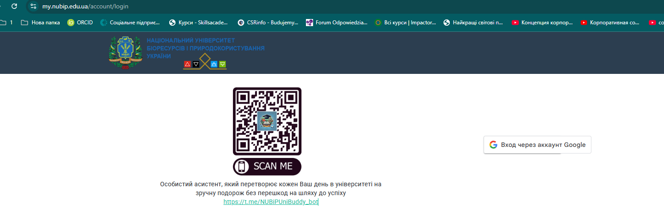

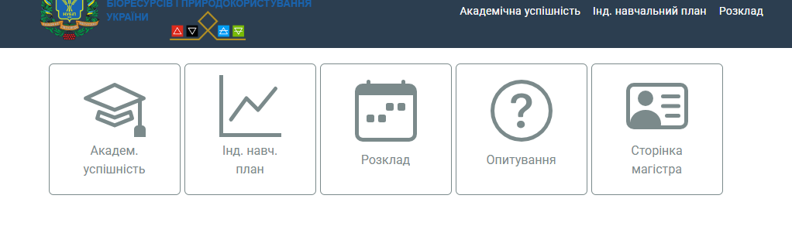
При вході на даний сервіс здобувач переходить до рубрики Сторінка магістра, де знаходяться вкладка Вибрати дисципліни за двома категоріями і ставить відмітки біля обраних дисциплін:
- Вибіркові дисципліни загальноуніверситетського списку – тут студент обирає 2 дисципліни.
- Вибіркові фахові дисципліни – тут студент обирає 5 дисциплін (для вступників 2025 року).

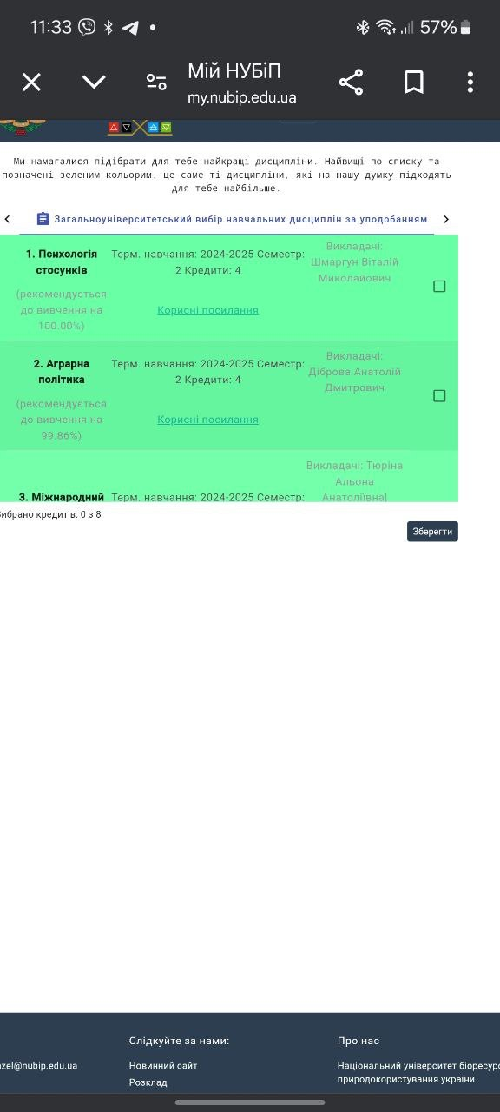
Після вибору студентами дисциплін, вони додаються до їх індивідуального навчального плану.
Вам на допомогу відео за посиланням:
Відео 1 https://surl.li/tjtwwi
Відео 2 https://surl.li/bkhxxh

